2014中考物理复习知识点练习--选择题7（附答案）

1．许多物理学家在科学发展的历程中做出了杰出的贡献．下列叙述符合历史事实的是
A．奥斯特首先发现了电流的磁效应 B．牛顿最早总结了杠杆的平衡条件
C．阿基米德首先发现了电磁感应现象 D．法拉第最早通过实验研究了光的色散现象
答案：A
2．质量为120kg的长方体物体，长、宽、高分别是5cm、4cm、3cm，在10N水平拉力的作用下，物体在水平面上运动了1m ，下列叙述不正确的是
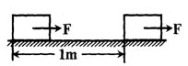
A．该物体的密度大于水的密度
B．将物体浸没在水中时受到的浮力小于重力
C．在此过程中，拉力所做的功为10J
D．图中物体对地面产生的最小压强6000Pa
答案：D
3．近年来，在世界那位内大地震、大海啸、龙卷风等自然灾害频发。在灾害发生后救护伤员时，医生、护士所采取的措施和用到的器材中，包含着许多物理知识。下列说法正确的是
A．用听诊器诊断伤员的心跳声和呼吸声，能起到改变这些声音音调和音色的作用
B．用B超检查伤员内脏是否损伤，是利用了次声波传播时能量损失小的特点
C．夹取消毒棉擦伤口的镊子是费力杠杆，虽然费了力，但省了距离
D．用针筒抽取药液时，药液因受到针筒的吸引力作用而进入了针筒
答案：C
4．下列说法中错误的是
A．在气体和液体中,流速越大的位置压强越小
B．卫星通信是利用电磁波来传递信息的
C．超导体在超导状态下电阻为零
D．功率越大的机械做功一定越多
答案：D
5．下列实验不正确的是
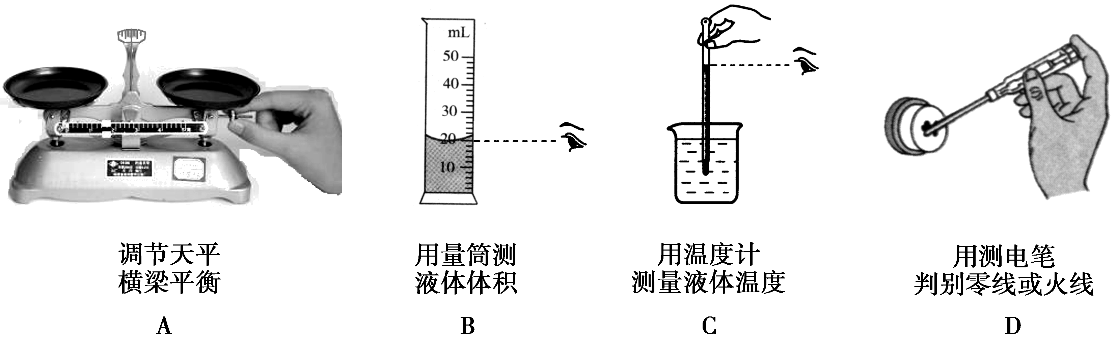
答案：A

6．如图所示的四个实验操作中正确的是
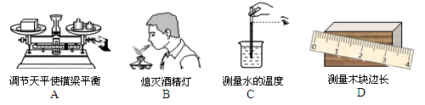
答案：C
7．2009年3月1日，“嫦娥一号”卫星准确落向月球预定撞击点，为中国探月一期工程画上了圆满的句号。下列关于“嫦娥一号”的说法错误的是 [来源:学科网]
A．“嫦娥一号”在围绕月球转动时，运动状态不变
B．地面对卫星的指令是通过电磁波传递的
C．“嫦娥一号”在月球表面受到的重力比在地球表面小
D．由于月球表面没有空气，所以听不到撞击声[来源:学§科§网]
答案：A
8．电动豆浆机转动的叶轮将豆子打磨研碎，加热棒将豆浆加热煮熟。关于制作豆浆的过程，说法正确的是
A．通电后电动机将机械能转化为电能
B．从开始加热到豆浆煮熟的过程中，豆浆的内能不变
C．煮好的豆浆香气四溢的原因是分子不停地做无规则运动
D．消耗的电能为一次能源
答案：A
9．物理学中有许多重要的数据，很有必要记住它们。下列物理数据记忆错误的是
A．光在真空中的传播速度是3×10⁸m/s
B．我国家庭电路电压是220V
C．水的密度是1.0×10³kg/m³
D．标准大气压等于76mm水银柱产生的压强
答案：D
10．下列选项中，有关物理学家和他的主要贡献，正确的是
A．牛顿——日心说 B．卢瑟福——原子的核式结构
C．奥斯特——电磁感应 D．法拉第——磁场对电流的作用
答案：B
11．对以下几种生活中的物理现象解释正确的是
A．夏季吃冰棒时，发现冰棒周围冒“白气”，这些“白气”是水蒸气
B．平面镜成的像是虚像，凸透镜成的像都是实像
C．我们所穿的运动鞋底有凹凸的花纹，可以增大摩擦
D．坐在行驶的汽车中观察到路旁的树木向后退，是选择地面为参照物观察的
答案：C[来源:Zxxk.Com]
12．以下说法，其中错误的是
A．“闻其声、知其人”——发声体不同，音色不同
B．宇航员在太空中不能直接对话——真空不能传声
C．跳远比赛中为了跳得更远，起跳前要加速助跑是利用惯性
D．矫正近视眼通常用凸透镜片
答案：D
13．如图是运动员一脚把足球踢向空中时的情境，以下说法正确的是
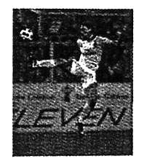
A．足球被踢出说明力可以改变物体的运动状态
B．足球在空中运动时，脚一直对它做功
C．由于惯性，足球离开脚后继续运动
D．足球在上升过程中，动能减小，重力势能增加
答案：ACD
14．下列说法，正确的是
A． 橡皮筋被拉长后，分子之间只有引力
B．建筑工地上，汽车驶过时尘土飞扬，这是一种扩散现象
C．用锯锯木头，锯条发热．这是通过做功改变物体的内能
D．四冲程汽油机的做功冲程使汽车获得动力
答案：CD
15．如图所示，正确的是
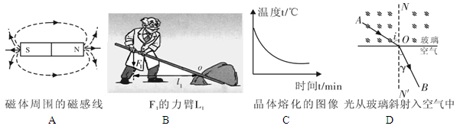
答案：B
16．关爱生命，从安全做起。在实验过程中，操作不规范也会威胁人身安全，下列操作正确的是
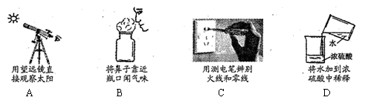
答案：C
17．测量是科学实验的基本技能，下列测量过程中读数正确的是
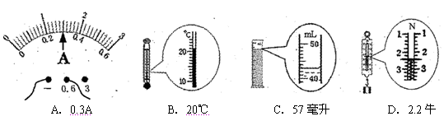
答案：A
18．下列器具的应用不正确的是
A．用体温计测沸水温度 B．用电能表测用电器消耗的电能
C．用测电笔辨别火线和零线 D．用显微镜观察洋葱表皮细胞
答案：A
19．下列民谚俗语与对应的科学知识不吻合的是
A．小小秤砣压千斤――杠杆原理 B．镜中花，水中月――光的折射
C．酒香不怕巷子深――分子运动 D．磨刀不误砍柴工――增大压强
答案：B
20．下列实验现象 与其相关原理应用 不相对应的一组是
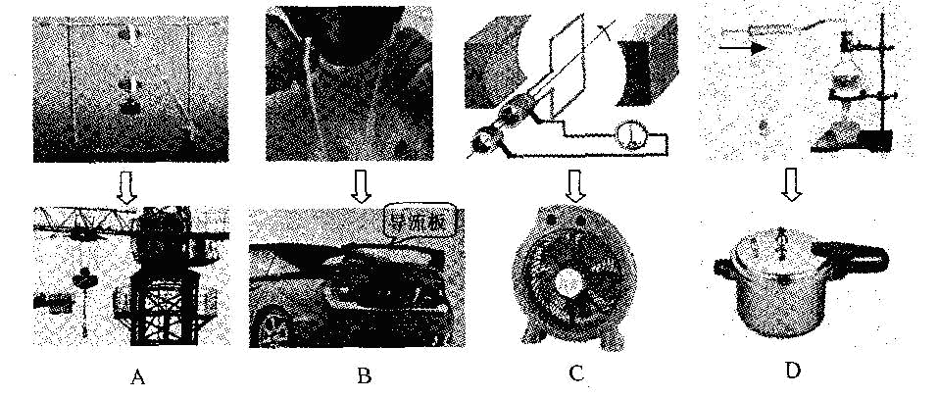
答案：C

